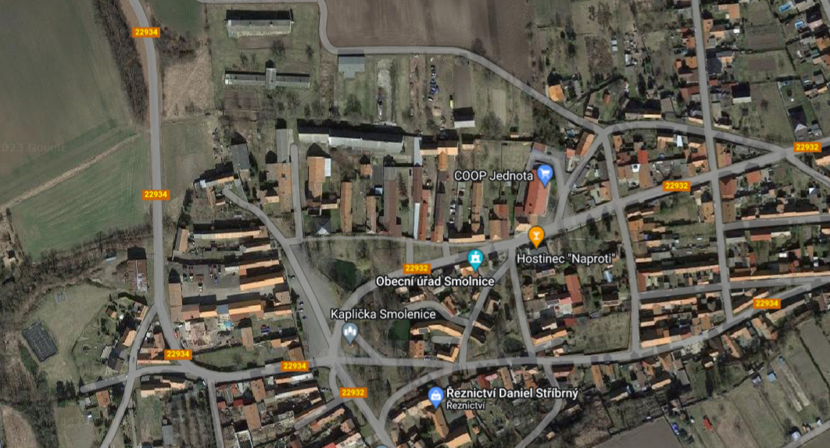***mapa míst určených k soustřeďování složek komunálního odpadu***

**Legenda:**

**SBĚRNÝ DVŮR **

- plasty, sklo, papír, směsný komunální odpad - jedlé oleje a tuky, nápojové kartóny, drobné kovy

- ostatní biologicky rozložitelný odpad, textil

**DVŮR OBECNÍHO ÚŘADU**

- ostatní kovy, elektroodpad



Kaplička Smolnice